**Würfel kippen**

(LU 7)

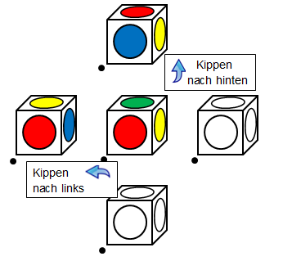

**Inhaltsverzeichnis**

**A Hinweise für die Lehrkraft** (mit Bezug zum Rahmenlehrplan und

mit Hinweisen zur Sprachbildung im Rahmen dieser Lernumgebung) **2**

**B Lernumgebung 10**

**C Arbeitsbögen / Materialien / Sprachliche Hilfen / Lösungen 12**

**1 Einordnung innerhalb des Themenbereichs**

|  |
| --- |
| In dieser Lernumgebung wird die Fähigkeit, sich Bewegungen von Körpern im Raum vorzustellen (Fähigkeit zur mentalen Rotation), eine der grundlegenden Teilkomponenten des räumlichen Vorstellungsvermögens, gefördert.  Die Kinder benötigen die mentale Rotation beim Bauen und bei der Orientierung in ihrer Umwelt. Im späteren Leben ist diese Fähigkeit in handwerklichen und technischen Berufen von besonderer Bedeutung; aber sie ist auch bei praktischen Tätigkeiten wie z.B. dem Zusammenbauen von Möbeln und dem Transport von sperrigen Gegenständen von Vorteil.  Die Entwicklung der Kompetenz zur mentalen Rotation kann im Grundschulalter effektiv durch den handelnden Umgang mit Material trainiert werden. „Auch die Fähigkeit zur Vorstellung von Rotationen kann nur der erwerben, der zunächst Gelegenheit hatte, entsprechende Bewegungen wahrzu­nehmen.“[1]  Hier setzt die vorliegende Lernumgebung an. Die Kinder haben immer wieder die Möglichkeit, von der enaktiven in die ikonische Ebene und zurück zu wechseln. Sie können ihre mentalen Vorstellungen zur Bewegung von Körpern im Raum weiterentwickeln und mit Hilfe des Materials überprüfen. Dazu nutzen sie einen farbigen Würfel und selbst erstellte Kärtchen mit Schrägbildern, die den farbigen Würfel aus verschiedenen Richtungen zeigen.  Das aktive Handeln ist eine wichtige Voraussetzung, um ähnliche Aufgaben später nur mental zu lösen (Kopfgeometrie).  Die Lernenden beschreiben die Bewegungen des Würfels.[2] Dadurch wird ihre Fähigkeit zur Versprachlichung räumlicher Veränderungen geschult. Diese ist im Alltag unter anderem bei Wegbeschreibungen und beim Verstehen von Bauanleitungen von Bedeutung.  Beim Erstellen und Sortieren der Würfelansichten stellen die Lernenden kombinatorische Überlegungen an.  Mit dieser Lernumgebung werden Inhalte und Kompetenzen der Leitideen [L3] *Raum und Form* und [L5] *Daten und Zufall* vermittelt und entwickelt.  **Niveaustufe C, D** |

**2 Didaktisch-methodische Hinweise** (praktische Hinweise zur Durchführung)

|  |
| --- |
| **Zeitumfang: 2 Doppelstunden**  **Vorbereitung:**  Farbige Würfel gibt es bei verschiedenen Lehrmittelanbietern. Es ist zu überprüfen, ob die verwendeten Würfel den Vorgaben in der Lernumgebung entsprechen. Die Kreise auf den Abbildungen der Würfel (Arbeitsblätter) können durch Anklicken umgefärbt werden.  Alternativ können Farbwürfel zum Beispiel mit Hilfe von Klebepunkten[3] oder durch Färben der Flächen selbst hergestellt werden. Dabei ist darauf zu achten, dass sich folgende Seiten gegen­über liegen: gelb-weiß, rot-schwarz und blau-grün und dass die Anordnung der Farben dem hier verwendeten Würfel entspricht (siehe Lösungsbogen).  Die Kinder müssen die Bezeichnungen für die einzelnen Flächen des Würfels (z.B. Grundfläche) (SP) kennen. Diese werden im Sprachspeicher fixiert und können auch mit einem interaktiven [Zuordnungsspiel](https://learningapps.org/display?v=pmdoasvv519) geübt werden. Bei einer Demonstration mit einem großen Würfel muss seiten­verkehrt gearbeitet werden.  **Einführung:**  Zunächst werden mit Hilfe eines großen Würfels[4], dessen Farben denen der kleinen Würfel entsprechen, die Begriffe „kippen“ und „drehen“ geklärt. Dazu gibt ein Kind eine Bewegung vor (z.B. „Kippe den Würfel zweimal nach rechts.“), ein zweites führt sie aus. Der Sprachspeicher wird erarbeitet. Zur Begriffsfestigung können ein inter­aktives [Zuordnungsspiel[5]](https://learningapps.org/display?v=pjdw5m8zc19) oder ein inter­aktives [Merkspiel](https://learningapps.org/display?v=p5adbomsc19)[6] genutzt werden. In dieser Phase muss verdeutlicht werden, dass eine Drehung nach rechts zu einem anderen Ergebnis als ein Kippen nach rechts führt. Diese Übung wird anschließend in Partnerarbeit zur Festigung der Begriffe mit den farbigen Würfeln durchgeführt.  Nach dieser kurzen Übungsphase, die vor allem der Sprach­bildung dient, werden gemeinsam die Aufgaben 1 und 2 vor­bereitet. Dazu werden fünf große Karten mit Seiten­ansichten wie in der Abbildung an die Tafel geheftet. Die Kinder werden darauf hingewiesen, dass die linke untere Ecke zur besseren Orientierung mit einem Punkt gekennzeichnet ist.  Zunächst wird die Karte gefärbt, die der Grundstellung des Würfels entspricht. Dann färben die Kinder die Karten nach einer Kipp­bewegung nach links und - wiederum aus der Grund­stellung - nach hinten.  Grund­stellung  Die Lernumgebung liegt auch in einer für den Schwarz-Weiß-Ausdruck geeigneten Form (LU_schwarz-weiß) vor. Die Kinder müssen die Farbflächen in Aufgabe 1 selbst färben.  **zu 1.:**  Die Schülerinnen und Schüler erhalten die Vorlage AB 1 (eventuell auf Karton kopiert) und erstellen in Partnerarbeit Kärtchen mit allen möglichen Schrägbildern des farbigen Würfels. Um keine Dopplungen zu haben, werden die Kinder aufgefordert, zunächst über eine geeignete Vorgehensweise zu diskutieren.  Bewusst wird darauf verzichtet, den Lernenden fertige Kärtchen zur Verfügung zu stellen, da sie sich beim Erstellen der Karten intensiv mit dem Würfel und möglichen Bewegungen aus­einander­setzen. Außerdem stellt diese Aufgabe eine niedrige Einstiegshürde für Kinder mit gering ausgeprägtem räumlichem Vorstellungsvermögen dar.  Anschließend weisen die Schülerinnen und Schüler nach, dass sie alle Würfelansichten gefunden haben. Dazu können sie die Kärtchen bei Bedarf ausschneiden und sortieren. Für die Begründung nutzen die Lernenden kombinatorische Über­legungen. Kindern, die keinen Zugang zu dieser Aufgabe finden, kann eine Tippkarte zur Verfü­gung gestellt werden. Die Begründung wird auf dem AB 1 notiert.  In Vorbereitung auf die nächsten Aufgaben müssen die Kärtchen, wenn noch nicht erfolgt, ausgeschnitten werden.  **zu 2.:**  In der Aufgabe 2a verinnerlichen die Kinder die Anordnung der Farbflächen am Würfel. Ein Kind führt die Kippbewegungen zunächst mental aus, das andere überprüft mit dem Würfel. Anschließend werden die Rollen getauscht. Einige Kinder werden bereits bemerken, dass bei den gelegten Kärtchen in der Waagerechten immer die Vorderfläche gleich bleibt, in der Senkrechten immer die Seitenfläche.  Im zweiten Teil der Aufgabe liegt nur noch ein Kärtchen in der Mitte. Das stellt höhere Anforderungen an die Fähigkeit zur mentalen Rotation. Der Würfel kann bei Bedarf zur Hilfe und Kontrolle genutzt werden. Alle Kinder werden aufgefordert, die „Kippkreuze“ zu untersuchen. Bei Bedarf können die Tippkarten eingesetzt werden. Sie färben[7] ein Beispiel auf dem AB 2 und formulieren ihre Entdeckungen schriftlich. Dazu werden der in der Einführungsphase erarbeitete Sprachspeicher und bei Bedarf auch die sprachlichen Hilfen genutzt.  Zum Ende dieser ersten Doppelstunde heftet jedes Paar sein gefärbtes „Kippkreuz“ an die Tafel und die Kinder formulieren gemeinsam ihre Entdeckungen: Beim Kippen nach vorn und hinten bleiben die rechte und linke Seitenfläche gleich, beim Kippen nach rechts und links die vordere und die hintere.  **zu 3.:**  Im Mittelpunkt der Aufgabe 3 steht die mentale Rotation. Die Kinder legen den Würfel vor sich, (suchen evtl. die Karte mit der entsprechenden Ansicht) und ziehen ein Kärtchen. Jedes Kind überlegt für sich und notiert auf dem Arbeitsbogen AB 3 die notwendigen Bewegungen, um aus der Ausgangs­lage zum Ziel zu gelangen. Es sind Dreh- und Kippbewegungen erlaubt. Beim Vergleichen ihrer Aufzeichnungen kommunizieren die Kinder über die von ihnen durchgeführten Bewegungen. Dabei hat die Lehrkraft die Möglichkeit zu beobachten, wie gut einzelne Lernende sich die Bewegungen mental vorstellen und sie einem anderen Kind beschreiben können. Der zweite Teil der Aufgabe stellt hohe Anforderungen an das räumliche Vorstellungsvermögen. Bei Bedarf können die Kinder auch weiterhin auf den Würfel zurückgreifen.  Leistungsstarke Kinder können dazu angeregt werden, die Zusammenhänge zwischen Dreh- und Kippbewegungen zu verschriftlichen oder zu untersuchen, ob man mit maximal drei Bewegungen jede beliebige Ansicht eines Würfels herstellen kann. (Zusatzaufgabe M3)  **zu 4.:**  Zum Abschluss der Lernumgebung wird das Würfel-Kipp-Schlangenspiel  gespielt. Die Regeln ähneln dem Dominospiel. Die Anordnung der Karten entspricht den Kippbewegungen. Ziel ist, dass die Gruppe eine möglichst lange Schlange erzeugt. So werden die Kommunikation und die Teamfähigkeit der Lernenden gefördert. Die Korrektheit der gelegten Schlangen können die Schülerinnen und Schüler mit Hilfe der Erkenntnisse aus der ersten Doppelstunde leicht gegen­seitig überprüfen. |

**3 Bezug zum Rahmenlehrplan**

3.1 Prozessbezogene mathematische Standards der Lernumgebung[8]

(siehe Handreichung, Punkt 2)

|  |  |  |  |  |  |
| --- | --- | --- | --- | --- | --- |
| Mathematisch  argumentieren | Probleme  mathematisch lösen | Mathematisch  modellieren | Mathematische  Darstellungen verwenden | Mit symbolischen, formalen und technischen Elementen umgehen | Mathematisch kommunizieren |
| 1.1.2, 1.2.2 | 2.1.1, 2.2.1 |  | 4.2.2 |  | 6.1.1, 6.3.1, 6.4.1, 6.4.2 |

3.2 Inhaltsbezogene mathematische Standards der Lernumgebung[9]

|  |  |  |
| --- | --- | --- |
| **Themenbereich** | **Standards** | **Niveau** |
| **Raum und Form** | Die Schülerinnen und Schüler können   * Lageveränderungen umgangssprachlich beschreiben * Lageveränderungen in Ebene und Raum ausführen * Beziehungen zwischen ausgewählten geometrischen Objekten beschreiben * Beziehungen zwischen geometrischen Objekten (auch Winkel) beschreiben und zur Systematisierung nutzen[10] * geometrische Körper (auch Prismen) darstellen und   ebene geometrische Figuren zeichnen | B  C  D |
| **Daten und Zufall** | Die Schülerinnen und Schüler können   * Lösungen von kombinatorischen Fragen systematisch darstellen * Lösungen von kombinatorischen Fragen begründen | C  D |

3.3 Themen und Inhalte der Lernumgebung[11]

|  |  |  |
| --- | --- | --- |
| **Themenbereich** | **Inhalte** | **Niveau** |
| **Raum und Form** | Die Schülerinnen und Schüler   * beschreiben umgangssprachlich räumliche und ebene Bewegungen (Verschieben, Drehen, Spiegeln), die selbst, mit anderen oder mit Objekten ausgeführt werden * führen Bewegungen (selbst, mit anderen oder mit Objekten) nach mündlichen, bildlichen und schriftlichen Anweisungen aus * stellen Baupläne und Ansichten her, z.B. zu Würfelbauten * beschreiben Lage- und Größenbeziehungen ebener Figuren an räumlichen Objekten (auch Erkennen weiterer Körpernetze) | B  C  D |
| **Daten und Zufall** | Die Schülerinnen und Schüler   * arbeiten systematisch Möglichkeiten zu kombina­torischen Fragestellungen durch * wählen zwischen verschiedenen Möglichkeiten der Darstellung von Lösungen zu kombinatorischen Fragestellungen aus (z. B. Anordnungen von Bildern, Worten oder Symbolen in Listen, Tabellen oder vorgegebenen Baumdiagrammen) * arbeiten kombinatorische Frage­stellungen systematisch durch und begründen die Vollständigkeit einer Lösung (z. B. durch systematisches Aufzählen der Möglichkeiten | C  D |

3.4 Bezüge zum Basiscurriculum Sprachbildung[12]

|  |  |
| --- | --- |
| **Standards des BC Sprachbildung** | Die Schülerinnen und Schüler können |
| **Produktion/ Sprechen** | * Sachverhalte und Abläufe beschreiben * Beobachtungen wiedergeben * zu einem Sachverhalt oder zu Texten eigene Überlegungen äußern * Vermutungen äußern und begründen * Arbeitsergebnisse aus Einzel-, Partner- und Gruppenarbeit präsentieren |
| **Produktion/ Schreiben** | * informierende Texte unter Nutzung von geeigneten Textmustern und -bausteinen sowie von Wortlisten schreiben |

3.5 Bezüge zum Basiscurriculum Medienbildung[13]

|  |  |
| --- | --- |
| **Standards des**  **BC Medienbildung** | Die Schülerinnen und Schüler können |
| **Präsentieren** | * eine Präsentation von Lern- und Arbeitsergebnissen sach- und situationsgerecht gestalten * Einzel- und Gruppenarbeitsergebnisse vor einem Publikum präsentieren |

3.6 Bezüge zu übergreifenden Themen[14]

|  |
| --- |
| * Mobilitätsbildung und Verkehrserziehung *(hier: Orientierung im Raum)* |

3.7 Bezüge zu anderen Fächern

|  |
| --- |
| * Deutsch * Sachunterricht * Gesellschaftswissenschaften |

**4 Sprachbildung**

4.1 Sprachliche Stolpersteine in den Aufgabenstellungen

|  |  |  |
| --- | --- | --- |
| **Aufgabe** | **Originaltext** | **Sprachliche Alternativen** |
| 3 | Wie muss der Würfel bewegt werden? | Wie musst du den Würfel bewegen? |
| *Es muss sichergestellt werden, dass die Lernenden folgende Begriffe/Wörter verstehen:*  die Karte – das Kärtchen, die Nachbarkarten, auffallen – es fällt mir auf, eine Karte ziehen, den Würfel vor sich legen, das Würfel-Kipp-Schlangenspiel, die Karten verteilen, die Karten offen vor sich auslegen, im Uhrzeigersinn spielen, eine passende Karte an die Enden der Schlange anlegen, keine andere Karte berühren, sich abwechseln | | |

4.2 Wortliste zum Textverständnis

*Die Lehrkraft muss sich vergewissern, dass die Schülerinnen und Schüler folgenden Fachwortschatz verstanden haben, bevor sie die Lernumgebung bearbeiten.*

|  |  |  |
| --- | --- | --- |
| **Nomen** | **Verben** | **Sonstige** |
| der Würfel  die Fläche  die Kante  die Ansicht  die Grundfläche  die Deckfläche  die Grundstellung  die Seitenfläche  die Kopfgeometrie | kippen – ich kippe  drehen – ich drehe  sortieren – ich sortiere  begründen – ich begründe  kontrollieren - ich kontrolliere  färben - ich färbe  bewegt werden  protokollieren | im Kopf bewegen  ein Protokoll anfertigen |

4.3 Fachbezogener Wortschatz und themenspezifische Redemittel

Im Rahmen dieser Lernumgebung wenden die Schülerinnen und Schüler folgende Sprachmittel aktiv an. Diese dienen als Grundlage für die gemeinsame Erarbeitung eines Sprachspeichers während der Ergebnissicherung.

Ich drehe den Würfel nach links / rechts.

Ich kippe den Würfel nach links / rechts / vorn / hinten.

die Deckfläche / die Seitenfläche / die Grundfläche ist….

die vordere / hintere / rechte / linke Seitenfläche

rot und schwarz liegen sich gegenüber

Wenn ich den Würfel nach … kippe, ist / liegt die … oben.

In der Waagerechten / in der Senkrechten sind die … gleich.

Ich sortiere die Karten so, dass …

Ich habe die Karten nach den … sortiert.

4.4 Sprachliche Hilfen zur Darstellung des Lösungsweges

(siehe Kapitel C, Sprachliche Hilfen für den Lösungsbogen)

Erst nachdem die Schülerinnen und Schüler ihren eigenen Denkweg entwickelt und den Lösungsweg mit ihrem eigenen Sprachwortschatz formuliert und präsentiert haben, kann es sinnvoll sein, den Arbeitsbogen zusätzlich zur weiteren Unterstützung für die Formulierung eines Lösungsweges auszuhändigen.

**5 Material für den Einsatz dieser Lernumgebung**

|  |  |
| --- | --- |
| Anzahl | Name des Materials |
| pro Kind | ein Farbwürfel |
| pro Paar | eine Lernumgebung (LU) oder alternativ Lernumgebung für den Schwarz-Weiß-Ausdruck (LU_schwarz-weiß) |
| pro Paar | Vorlage Würfelkärtchen auf Karton kopiert (AB 1) |
| pro Paar | Vorlage Kippkreuz (AB 2) |
| pro Kind | Vorlage Protokollbogen (AB 3) |
| einige | Tippkarten (M1) |
| pro Gruppe | Spielregeln Würfel-Kipp-Schlangenspiel (M2) |
| einige | Zusatzaufgabe (M3) |
| 3 | Vorlagen Würfelkärtchen groß (M4) |
| 1 | Wortkarten für den Sprachspeicher (M5) |
| einige | Sprachliche Hilfen zur Darstellung der Lösung (SP) |

**6 Evaluation** (siehe Handreichung, Punkt 7)

1. Betrachtet den Würfel. Es gibt verschiedene Ansichten.

Ich sortiere die Karten nach einem gemeinsamen Merkmal.

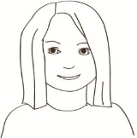

1. Färbt die Würfelansichten (AB 1).
2. Schneidet die Karten aus und ordnet sie.
3. Habt ihr alle Ansichten gefunden?

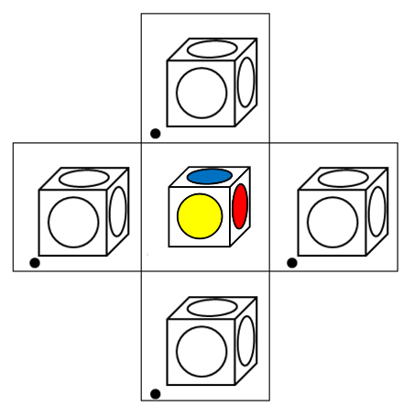Notiert eure Begründung.

1. Legt den Würfel vor euch hin und sucht die Karte mit

der passenden Ansicht.

1. Stellt euch vor:

Der Würfel wird aus der Grundstellung in jede

Richtung gekippt.

Ein Kind legt die Karten, das andere kontrolliert

mit dem Würfel. Wechselt euch ab.

1. Arbeitet ohne Würfel:

Zieht eine Karte und legt die „Nachbarkarten“.

Färbt die Ansichten auf dem Arbeitsbogen AB 2.

Notiert eure Entdeckungen.

1. a) Legt den Würfel vor euch und zieht eine Karte.

Wie muss der Würfel bewegt werden?

Protokolliere auf deinem Arbeitsbogen (AB 3).

Vergleiche mit dem Nachbarkind.

1. Kopfgeometrie: Zieht zwei Karten. Der Würfel wird nur noch im Kopf bewegt.

Fertige wieder ein Protokoll an und vergleiche es mit deinem Nachbarkind.

1. Spielt das Würfel-Kipp-Schlangenspiel – ein Spiel für 3 bis 4 Kinder.

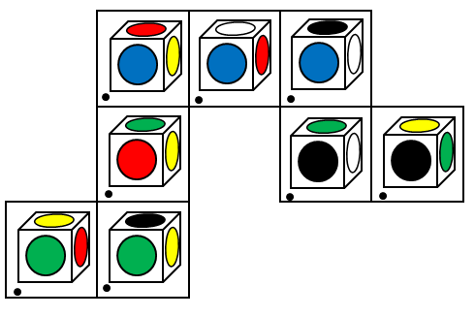Welche Gruppe legt die längste Schlange?

1. Betrachtet den Würfel. Es gibt verschiedene Ansichten.

Ich sortiere die Karten nach einem gemeinsamen Merkmal.

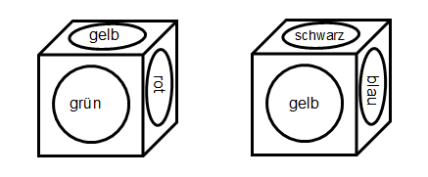



1. Färbt die Würfelansichten (AB 1).
2. Schneidet die Karten aus und ordnet sie.
3. Habt ihr alle Ansichten gefunden?

Notiert eure Begründung.

1. 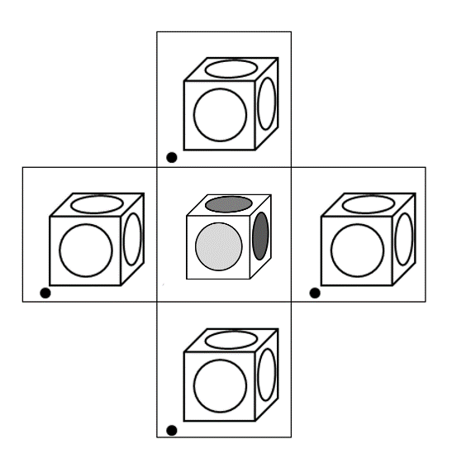Legt den Würfel vor euch hin und sucht die Karte mit

der passenden Ansicht.

1. Stellt euch vor:

Der Würfel wird aus der Grundstellung in jede

Richtung gekippt.

Ein Kind legt die Karten, das andere kontrolliert

mit dem Würfel. Wechselt euch ab.

1. Arbeitet ohne Würfel:

Zieht eine Karte und legt die „Nachbarkarten“.

Färbt die Ansichten auf dem Arbeitsbogen AB 2.

Notiert eure Entdeckungen.

1. a) Legt den Würfel vor euch und zieht eine Karte.

Wie muss der Würfel bewegt werden?

Protokolliere auf deinem Arbeitsbogen (AB 3).

Vergleiche mit dem Nachbarkind.

1. Kopfgeometrie: Zieht zwei Karten. Der Würfel wird nur noch im Kopf bewegt.

Fertige wieder ein Protokoll an und vergleiche es mit deinem Nachbarkind.

1. Spielt das Würfel-Kipp-Schlangenspiel – ein Spiel für 3 bis 4 Kinder.

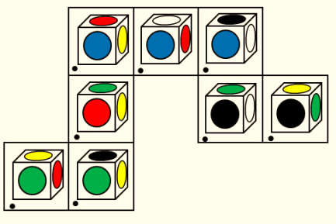Welche Gruppe legt die längste Schlange?

Färbt alle Ansichten.

Ansichten von:

______________________

|  |  |  |  |
| --- | --- | --- | --- |
|  |  |  |  |
|  |  |  |  |
|  |  |  |  |
|  |  |  |  |
|  |  |  |  |
|  |  |  |  |
|  |  |  |  |

Begründet, dass ihr alle Ansichten gefunden habt! *Begründung von:* ________________

|  |
| --- |
|  |
|  |
|  |

**Zu Aufgabe** **2b**

Der Würfel wird aus der Grundstellung in alle Richtungen gekippt. Färbt die Flächen.

✂

✂

|  |  |  |
| --- | --- | --- |
|  |  | Kippkreuz von:  ______________________ |
|  |  |  |
| ✂ |  |  |

Notiert eure Entdeckungen. Name:___________________

|  |
| --- |
|  |
|  |
|  |
|  |
|  |

**Zu Aufgabe 3:** Name: ________

Protokolliere die Bewegungen, die du ausführen musst. Nutze diese Symbole.

|  |  |  |  |  |  |
| --- | --- | --- | --- | --- | --- |
| Kippen  nach links | Kippen  nach rechts | Kippen  nach vorn | Kippen  nach hinten | Drehen  nach links | Drehen  nach rechts |
|  |  |  |  |  |  |

|  |  |  |  |  |  |  |  |  |  |
| --- | --- | --- | --- | --- | --- | --- | --- | --- | --- |
| Startposition | Zielposition |  |  |  |  |  |  |  |  |
|  |  |  |  |  |  |  |  |  |  |
|  |  |  |  |  |  |  |  |  |  |
|  |  |  |  |  |  |  |  |  |  |
|  |  |  |  |  |  |  |  |  |  |

✂

Name: ________

Protokolliere die Bewegungen, die du ausführen musst. Nutze diese Symbole.

|  |  |  |  |  |  |
| --- | --- | --- | --- | --- | --- |
| Kippen  nach links | Kippen  nach rechts | Kippen  nach vorn | Kippen  nach hinten | Drehen  nach links | Drehen  nach rechts |
|  |  |  |  |  |  |

|  |  |  |  |  |  |  |  |  |  |
| --- | --- | --- | --- | --- | --- | --- | --- | --- | --- |
| Startposition | Zielposition |  |  |  |  |  |  |  |  |
|  |  |  |  |  |  |  |  |  |  |
|  |  |  |  |  |  |  |  |  |  |
|  |  |  |  |  |  |  |  |  |  |
|  |  |  |  |  |  |  |  |  |  |

**Tippkarte für Aufgabe 1**

**Tipp:**

Vier Kärtchen gehören zu einer Familie, z.B.

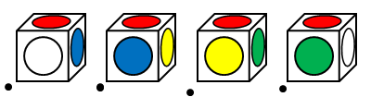





**Tippkarten für Aufgabe 2b**



**Tipp 1:**

Vergleicht die vorderen Seitenflächen.

Vergleicht die rechten Seitenflächen.

**Tipp 2:**

Vergleicht die Vorderflächen und die Seitenflächen.

Nutzt die Begriffe:



senkrecht

waagerecht

**Tipp 3:**





**Spielregeln für das Würfel-Kipp-Schlangenspiel**

* *Alle Karten werden verteilt.*
* *Jedes Kind legt die Karten offen vor sich aus.*
* *Das jüngste Kind legt eine Karte in die Mitte.*
* *Spielt im Uhrzeigersinn.*
* *Das nächste Kind legt eine Karte an, die den Würfel nach einer* ***Kipp****bewegung zeigt. Wer nicht anlegen kann, setzt aus.*
* *Es darf nur an die Enden der Schlange angelegt werden.*
* *Die angelegte Karte darf keine weitere Karte berühren.*

✂

**Spielregeln für das Würfel-Kipp-Schlangenspiel**

* *Alle Karten werden verteilt.*
* *Jedes Kind legt die Karten offen vor sich aus.*
* *Das jüngste Kind legt eine Karte in die Mitte.*
* *Spielt im Uhrzeigersinn.*
* *Das nächste Kind legt eine Karte an, die den Würfel nach einer* ***Kipp****bewegung zeigt. Wer nicht anlegen kann, setzt aus.*
* *Es darf nur an die Enden der Schlange angelegt werden.*
* *Die angelegte Karte darf keine weitere Karte berühren.*

**Zum Knob****eln:**

Hat Alina Recht? Begründe deine Meinung.

Um den Würfel so zu verändern, wie er auf dem Kärtchen abgebildet ist, braucht man bestimmt fünf Bewegungen.

?

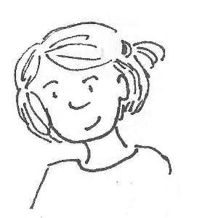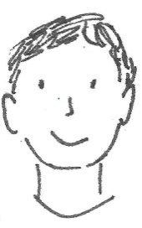

Nein, Tarek.

Man kann mit höchstens drei Bewegungen jede Ansicht erreichen.

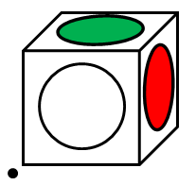

***Die Begriffe können mithilfe der folgenden interaktiven Spiele gefestigt werden:***

|  |  |
| --- | --- |
| [**Zuordnungsspiel 1**](https://learningapps.org/display?v=pjdw5m8zc19)  https://learningapps.org/display?v=pjdw5m8zc19 | [**Merkspiel**](https://learningapps.org/display?v=p5adbomsc19)  <https://learningapps.org/display?v=p5adbomsc19> |



|  |  |
| --- | --- |
| [**Zuordnungsspiel 2**](https://learningapps.org/display?v=pmdoasvv519)  *(Bezeichnung der Würfelflächen)*  [https://learningapps.org/display?v=pmdoasvv519C:\Users\Solveg\AppData\Local\Temp\qr-code-1.png](https://learningapps.org/display?v=pmdoasvv519) |  |

**Vorlage Würfelk****arten für die Tafel**

Wortkarten für den Sprachspeicher

die Ecke

die linke

Seitenfläche

die rechte

Seitenfläche

die Grundfläche

die Deckfläche

die hintere

Seitenfläche

die vordere

Seitenfläche

(Vorderfläche)

die Kante

nach links

nach hinten

nach rechts

nach vorn

drehen 

kippen 

kippen 

**Sprachliche Hilfen zu****r Darstellung der Lösung**

Anregung für den Sprachspeicher

die Deckfläche

die hintere

Seitenfläche

die vordere

Seitenfläche

(Vorderfläche)

die linke

Seitenfläche

die rechte

Seitenfläche

die Grundfläche

nach hinten

kippen

kippen

nach links

nach rechts

drehen

nach vorn

**Sprachlic****he Hilfen zu** **Aufgabe 2**

**senkrecht**

**waagerecht**

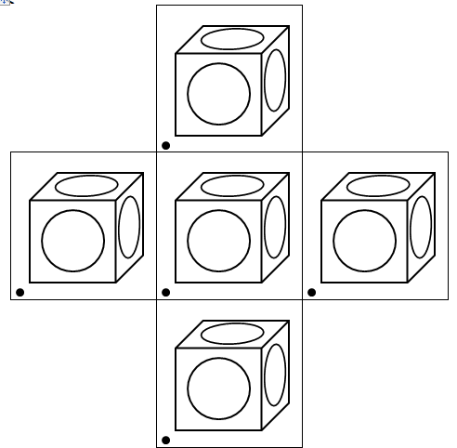

wenn ich den Würfel nach… kippe,

in der Waagerechten sind

in der Senkrechten sind

bleibt / bleiben … gleich

ist / sind … gleich

verändert sich …

verändern sich … nicht

die Vorderfläche

die vordere Seitenfläche

die hintere Seitenfläche

die rechte Seitenfläche

die linke Seitenfläche

die Deckfläche

die Grundfläche

**zu 1.**

|  |  |  |  |
| --- | --- | --- | --- |
|  |  |  |  |
|  |  |  |  |
|  |  |  |  |
|  |  |  |  |
|  |  |  |  |
|  |  |  |  |

Beispiellösung für die Begründung:

*„Wir haben die Kärtchen nach der Deckfläche sortiert. Es gibt vier verschiedene Ansichten, wenn die Deckfläche schwarz ist. Da der Würfel sechs Seiten hat, die oben liegen können, ergeben sich insgesamt 24 verschiedene Ansichten.“*

**zu 2.**

Beispiellösung:

|  |  |  |
| --- | --- | --- |
|  |  |  |
|  |  |  |
|  |  |  |

*„Wenn man den Würfel nach vorn oder hinten kippt, bleiben die linke und die rechte Seitenfläche gleich. Wenn man den Würfel nach links oder rechts kippt, verändern sich die vordere und die hintere Seitenfläche nicht.“*

**zu 3.**

Beispiellösung:

|  |  |  |  |  |  |
| --- | --- | --- | --- | --- | --- |
| Kippen  nach links | Kippen  nach rechts | Kippen  nach vorn | Kippen  nach hinten | Drehen  nach links | Drehen  nach rechts |
|  |  |  |  |  |  |

|  |  |  |  |  |  |  |  |  |  |
| --- | --- | --- | --- | --- | --- | --- | --- | --- | --- |
| Startposition | Zielposition |  |  |  |  |  |  |  |  |
|  |  |  |  |  |  |  |  |  |  |
|  |  |  |  |  |  |  |  |  |  |

**Zusatzaufgabe:**

Alinas Aussage ist richtig.

Der Nachweis kann mittels Fallunterscheidung geführt werden.

Beispiellösung: Kriterium Farbe der Deckfläche … hier „Zielfarbe“

|  |  |  |  |
| --- | --- | --- | --- |
| Fall | Beschreibung | notwendige Bewegungen | Anzahl der Bewegungen |
| (0) | Start und Zielposition identisch | keine | 0 |
| (1) | Deckfläche der Start- und Zielansicht gleich | Mit ein bis zwei Bewegungen lässt sich der Würfel durch Drehen in die Zielposition bringen. | 1-2 |
| (2) | Die „Zielfarbe“ ist an einer Seitenfläche. | Der Würfel wird einmal so gekippt, dass die „Zielfarbe“ oben ist. Anschließend reichen maximal zwei Drehungen, um ihn in die gewünschte Position zu bringen. | 1-3 |
| (3) | Die Zielfarbe liegt der Deckfläche gegenüber. | Durch zweimaliges Kippen und evtl. eine anschließende Drehung kann die Zielposition erreicht werden. (s.u.) | 2-3 |
| *(3a)* | *Vorderseite hat bereits die richtige Farbe* | *Der Würfel wird zweimal nach links oder rechts gekippt.* | *2* |
| *(3b)* | *Rechte Seitenfläche hat bereits die richtige Farbe* | *Der Würfel wird zweimal nach vorn oder hinten gekippt.* | *2* |
| *(3c)* | *Alle anderen Fälle* | *Zwei Kippbewegungen und maximal eine Drehbewegung reichen aus.* | *2-3* |

|  |  |  |
| --- | --- | --- |
| Bildtitel | Seite | Bildquelle |
| Symbole Einzel-, Partner- und Gruppenarbeit | 10, 11 | erstellt von iMINT Grundschule Mathematik |
| Mädchen | 10, 11 | erstellt von iMINT Grundschule Mathematik |
| Symbol Tippkarte | 15 | gemeinfrei  <https://pixabay.com/de/idee-licht-gl%C3%BChbirne-lampe-birne-153974/> [05.01.2018] |
| Mädchen und Junge | 17 | gezeichnet von Laura Jahn |
| weitere Abbildungen |  | erstellt von iMINT Grundschule Mathematik |

1. Grassmann, Marianne/Eichler, Klaus-Peter/Mirwald, Elke/Nitsch, Bianca (2010): Mathematikunterricht. Baltmannsweiler: Schneider Verlag Hohengehren, S. 130
2. Die Idee, die Kippbewegungen von Würfeln mit Seitenansichten zu beschreiben geht auf ein Spiel von Wolfgang Reitberger ([www.reitberger-berlin.de](http://www.reitberger-berlin.de)) zurück.
3. Bei Verwendung von Klebepunkten wird empfohlen, zusätzlich Klebstoff zum Befestigen zu nutzen.
4. Ein Würfel mit Einstecktaschen eignet sich besonders gut. Alternativ kann ein großer Schaumstoff- oder Holzwürfel

   farbig markiert werden.
5. <https://learningapps.org/display?v=pjdw5m8zc19> (Zum Aufrufen der Programme können QR-Codes genutzt werden.)
6. <https://learningapps.org/display?v=p5adbomsc19> (Zum Aufrufen der Programme können QR-Codes genutzt werden.)
7. Das Färben sollte mit kräftigen Farbtönen erfolgen.
8. vgl. Rahmenlehrplan Jahrgangsstufen 1-10, Teil C Mathematik, S. 19-21, Berlin, Potsdam 2015
9. vgl. Rahmenlehrplan Jahrgangsstufen 1-10, Teil C Mathematik, S. 22-31, Berlin, Potsdam 2015
10. Die inhaltsbezogenen mathematischen Standards sind unverändert aus dem Rahmenlehrplan übernommen

    worden. Kompetenzen, die mit dieser Lernumgebung nicht entwickelt werden, sind grau gedruckt
11. vgl. Rahmenlehrplan Jahrgangsstufen 1-10, Teil C Mathematik, S. 31ff, Berlin, Potsdam 2015
12. vgl. Rahmenlehrplan Jahrgangsstufen 1-10, Teil B Fachübergreifende Kompetenzentwicklung, S. 6-10, Berlin,

    Potsdam 2015
13. vgl. Rahmenlehrplan Jahrgangsstufen 1-10, Teil Fachübergreifende Kompetenzentwicklung, S. 15-22, Berlin, Potsdam 2015
14. vgl. Rahmenlehrplan Jahrgangsstufen 1-10, Teil B Fachübergreifende Kompetenzentwicklung, S. 24ff, Berlin, Potsdam 2015